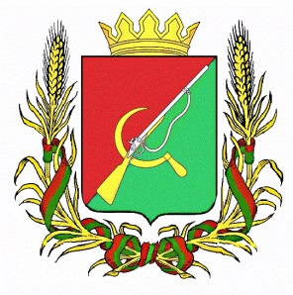

**СОБРАНИЕ ДЕПУТАТОВ**

**ТРОИЦКОКРАСНЯНСКОГО СЕЛЬСОВЕТА**

**ЩИГРОВСКОГО РАЙОНА**

**Р Е Ш Е Н И Е**

От «29» января 2025 г. № 42-126-7

О размере оплаты труда Главы

Троицкокраснянского сельсовета

Щигровского района Курской области

В соответствии с Законом Курской области от 11.12.1998 г. №35-ЗКО « О статусе глав муниципальных образований и других выборных должностных лиц местного самоуправления Курской области (с последующими изменениями и дополнениями), ст.22 Устава муниципального образования «Троицкокраснянское сельское поселение» Щигровского района Курской области, Собрание депутатов Троицкокраснянского сельсовета Щигровского района Курской области РЕШИЛО:

1. Увеличить Главе муниципального образования «Троицкокраснянский сельсовет» денежное вознаграждение согласно приложению №1. Финансирование расходов, связанных с реализацией пункта 1 настоящего решения осуществлять за счет средств бюджета муниципального образования «Троицкокраснянский сельсовет» Щигровского района Курской области.

2.Решение Собрания депутатов Троицкокраснянского сельсовета Щигровского района Курской области от «08» ноября 2024 г. № 38-113./1-7 «О размере денежного вознаграждения Главы Троицкокраснянского сельсовета Щигровского района» считать утратившим силу.

3.Настоящее Решение вступает в силу с 01 января 2025 года.

Председатель Собрания депутатов

Щигровского района Е.А.Енютина

Глава Троицкокраснянского сельсовета

Щигровского района М.Г. Хархардин

Приложение №1

к решению Собрания депутатов

Троицкокраснянского сельсовета

от 29.01.2025 г. №42-126-7

РАЗМЕРЫ

денежного вознаграждения

Троицкокраснянского сельсовета Щигровского района

|  |  |  |  |  |
| --- | --- | --- | --- | --- |
|  | Кол-во единиц | Денежное вознаграждение | Выслуга лет | Фонд оплаты труда в  месяц |
| Глава Троицкокраснянского сельсовета | 1 | 31522 |  | 31522 |
| итого | 1 | 31522 |  | 31522 |